HuTaoChatCore 完整架构、功能逻辑与运行验收手册
版本：2026-07-25
>
本文是当前运行主线的手册。QQ/NapCat/OneBot 与微信/Hermes/iLink Bot 已退出产品运行架构，历史说明见 docs/archive/QQ_WEIXIN_BOT_RETIREMENT.md。

1. 产品定义与边界
HuTaoChatCore 是以 HeadCore 为唯一认知主体的角色陪伴系统。当前正式客户端是 Web Desk 与 PWA；桌面 App、移动 App、微信小程序将作为同一 API 的后续客户端，而不是复制人格、记忆或决策。
Web Desk / PWA / 后续 App
|
v
FastAPI Application API
|
v
HeadCore: Self / Relation / Memory / Decision / Expression
|
模型、语音、视觉、世界证据、存储
HeadCore 的运行人格为 hutao_v1。任何客户端、TTS、ASR、视觉模型、地图或新闻 API 都只是能力提供者，不能独立拥有第二套人格、关系或记忆。

2. 当前组成
层级 | 当前实现 | 职责 | 状态
用户客户端 | /desk、PWA manifest、service worker | 电脑网页、浏览器安装形态、文本/语音交互 | 已实现
管理客户端 | /control | 核心、客户端、能力、诊断的只读运维界面 | 已实现
应用 API | app/main.py、FastAPI | 聊天、流式聊天、音频、记忆、健康检查 | 已实现
HeadCore | app/head/、app/services/chat_service.py | 人格、关系、记忆接入、决策、表达编排 | 已实现
存储 | JSONL / MySQL V2 | 聊天记录、记忆投影、关系与审计 | JSONL 可用；MySQL 取决于配置
语音 | app/audio/、本地 TTS Provider | 音频上传、ASR、语音表达 | 路由已实现；模型/服务状态取决于本机
视觉/相机 | app/camera/、OCR/VLM 路径 | 明确同意下的本地感知 | 基础已实现，默认受限
世界证据 | app/world/ | 地图、天气、新闻、政策的受控事实输入 | 已实现，按来源配置启用

2.1 统一架构总图
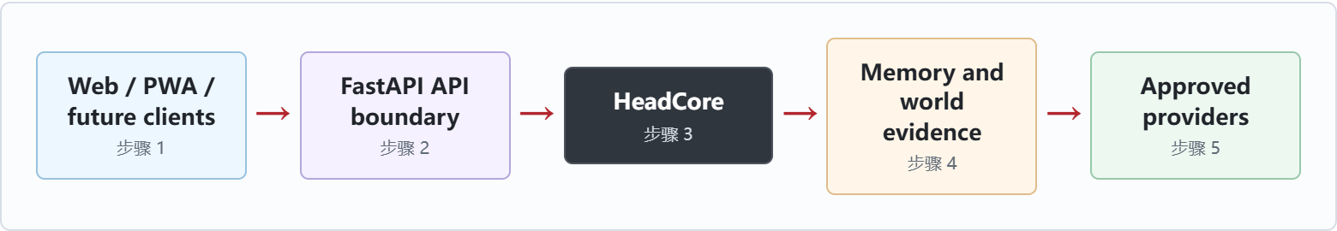

2.2 模块责任图
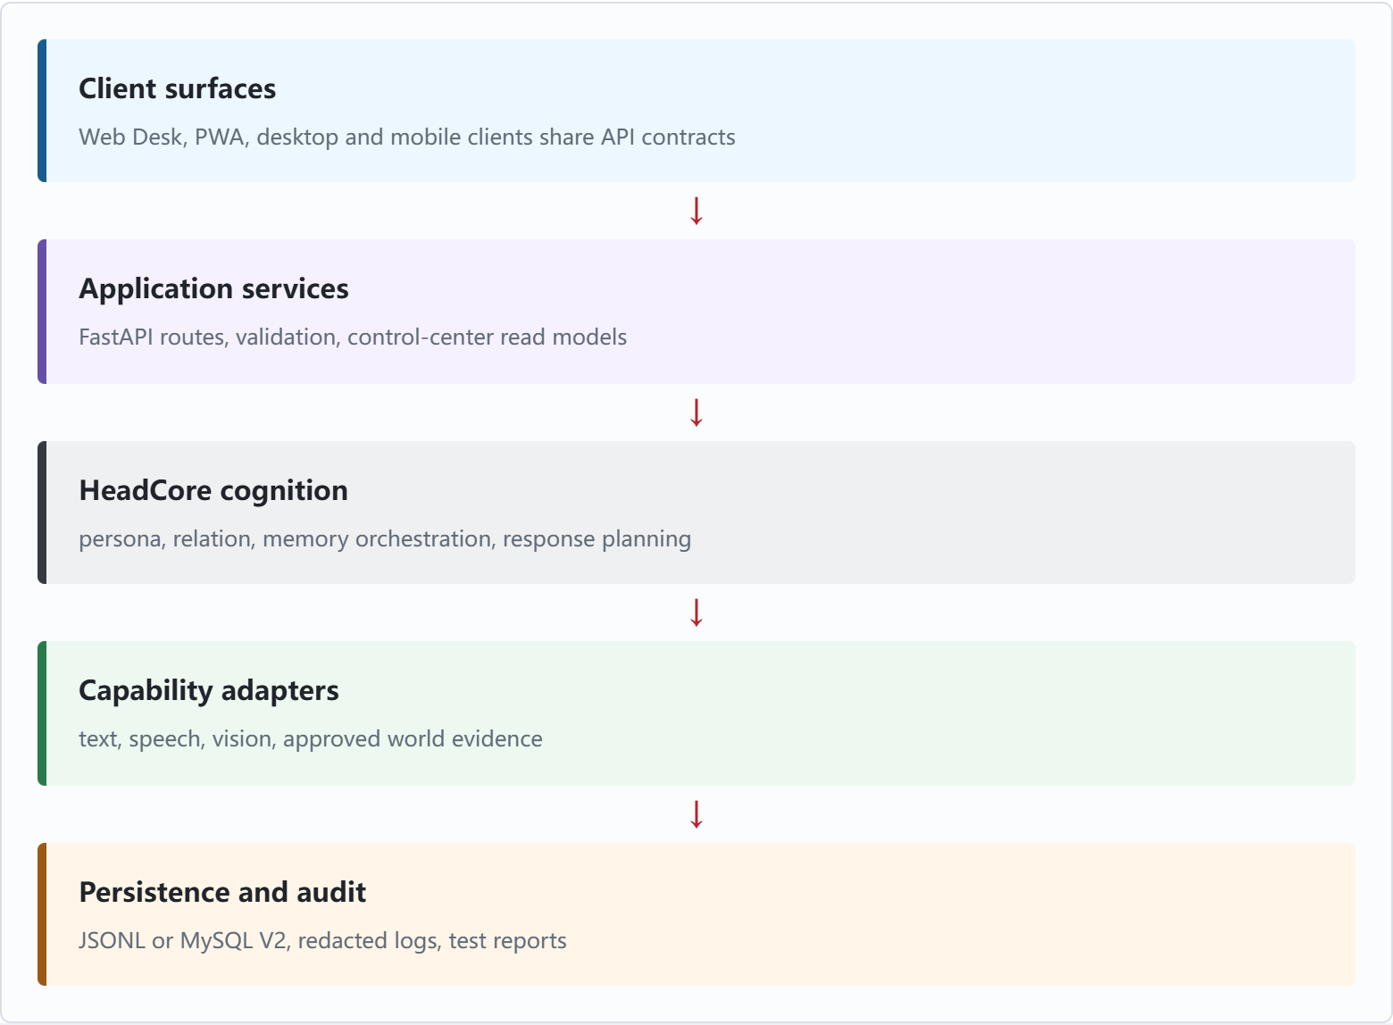

3. 端到端功能逻辑

3.1 文本对话
- Web Desk 生成本地会话 ID 与开发用用户 ID，并提交 POST /api/v1/chat。
- CoreApiEventAdapter 将 HTTP 请求转换为统一通道事件。
- HeadRuntime 创建本次处理上下文，调用 ChatService。
- ChatService 取得允许的记忆投影、关系上下文和可选世界证据。
- 文本 Provider 生成内容，normalize_core_api_text 处理 API 输出边界。
- API 返回 ChatResponse.text，Web Desk 将用户与胡桃消息追加到会话视图。
POST /api/v1/chat/stream 使用同一逻辑的流式输出路径。客户端不能把模型名称、密钥或系统提示词视为前端配置。

3.2 记忆与关系
- 记忆按用户和会话边界投影；Web Desk 从 GET /api/v1/memories 只读展示。
- JSONL 是本地默认存储后端。
- MySQL V2 只有在数据库、表结构和管理员引导状态满足时才进入对应运行路径。
- 昵称、IP、浏览器设备指纹不能作为正式跨端身份合并依据。

3.3 语音与媒体
- Web Desk 可以上传音频文件或经浏览器授权后录音。
- 文件通过 POST /api/v1/audio/chat/file 保存到临时路径并转写。
- 转写文本进入与文字相同的 HeadCore 对话链路。
- 若本地 TTS Provider 可用，后续表达可生成语音；控制中心只报告本地服务状态。
系统不会在没有浏览器授权时打开麦克风；本轮验收未进行真实麦克风、真实 TTS 或真实模型调用。

3.4 世界证据工具
世界工具不是通用世界模型。它只在用户明确提出天气、地点、路线、新闻或政策请求时运行：
用户明确请求
-> WorldBrainCoordinator 判断意图
-> 配置、许可、同意和来源检查
-> 适配器获取有限结构化观察
-> WorldContextAssembler 限长、去过期、标记冲突
-> HeadCore 以证据约束回答
功能 | 适配器/来源 | 特殊限制
行政区、地点、路线 | 高德 Web Service | 路线/精确地点需要明确请求和同意
当前天气、预报 | 和风天气 | 缺失地点时要求确认，不猜测 IP
新闻摘要 | GDELT、官方 RSS 等 | 每来源独立启用与许可审批
政策更新 | 政府公开元数据 | 默认受来源策略和许可限制

完整说明见 docs/WORLD_MODEL_AND_PROJECT_CAPABILITIES.md。

3.5 数据流与隔离边界
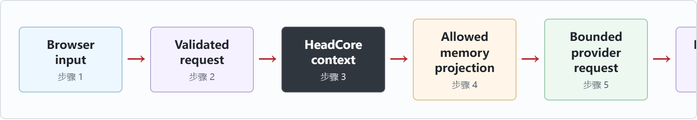

4. API 清单
API | 用途 | 当前客户端
GET /health | 服务和 Provider 配置状态 | Web Desk、控制中心、部署检查
POST /api/v1/chat | 普通文本对话 | Web Desk / PWA / 后续 App
POST /api/v1/chat/stream | 流式文本对话 | Web Desk / 后续 App
POST /api/v1/audio/chat/file | 音频转写后对话 | Web Desk / 后续 App
POST /api/v1/audio/transcribe/file | 单独转写 | Web Desk / 后续 App
GET /api/v1/memories | 记忆投影 | Web Desk
/control | 只读运行诊断 | 管理员本地运维
/api/control/status | 本地能力状态 | 控制中心
/api/control/operations/* | 组件、报告、错误聚合 | 控制中心

管理端尚未建立正式浏览器管理员会话认证，因此不应在页面上开放模型配置写入、记忆删除、服务启动/停止、外部 API 启用等高权限操作。

5. 控制中心说明
/control 由四个区域构成：
- 核心运行时：HeadCore API 的本地可达状态。
- 客户端与发布：Web Desk、PWA，以及后续桌面/移动/小程序的实现状态。
- 能力服务：Ollama VLM、世界工具运行时、GPT-SoVITS 等本地能力状态。
- 运行诊断：Core API、数据库、记忆、文本模型、ASR、Provider 运行时和近期测试报告。
世界工具卡只显示是否启用、是否配置、是否已批准和来源数量；不显示任何 Key、Token、原始位置或外部响应，也不会在刷新时访问外部 API。

5.1 部署拓扑
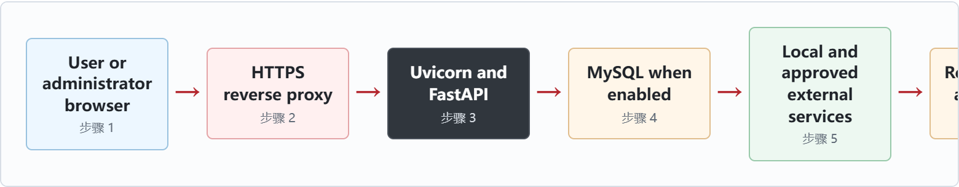

6. 配置与安全规则
- 私密值只放在 .env，不得提交、打印或写进前端资源。
- .env.example 只提供无秘密的模板。
- 数据源需要“功能启用 + 来源许可批准 + 必要配置”三项同时满足。
- IP 定位、路线和相机属于敏感能力，必须遵守明确同意边界。
- 外部新闻、网页、模型输出都是不可信输入；进入 HeadCore 前必须受长度、来源、缓存与冲突规则约束。
- Web Desk 的 localStorage ID 仅适合本地开发；跨设备正式账号体系尚未实现。

7. Bot 退役状态
以下入口不再是当前运行架构：
- /control/qq、/control/weixin、/weixin 已停止发布，返回 404。
- 控制服务注册表不再启动 QQ Bridge、NapCat 或 Hermes。
- QQ/微信 Bot 历史代码和测试暂时保留在迁移/归档范围，不能重新作为控制中心功能暴露。
普通用户正在使用的微信桌面程序不属于本项目 Bot 运行时，项目迁移不会关闭它。

8. 运行方式
唯一允许的 Python 运行时：
& 'D:\Tool\Progrmming-Tool\anaconda\envs\new\python.exe' -m uvicorn app.main:app --host 127.0.0.1 --port 8000
访问地址：
- Web Desk：http://127.0.0.1:8000/desk
- 控制中心：http://127.0.0.1:8000/control
- 健康检查：http://127.0.0.1:8000/health
- 世界工具说明：http://127.0.0.1:8000/control/docs/world-model

9. 运行验收

9.1 自动化验收
& 'D:\Tool\Progrmming-Tool\anaconda\envs\new\python.exe' -m pytest tests -q -p no:cacheprovider
& 'D:\Tool\Progrmming-Tool\anaconda\envs\new\python.exe' -m compileall app\control app\world
2026-07-25 最新自动化结果：835 passed, 2 skipped。compileall 对 app/control 与 app/world 通过。

9.2 浏览器验收
已验证：
- /desk 静态资源、PWA 清单、Service Worker 与头像资源可访问。
- Desk 在模拟 API 响应下完成输入、发送、用户消息显示、胡桃回复显示、状态切换和手札入口读取。
- /control 在 320、630、1150、1440 CSS 像素宽度检查过网格重排；卡片不会横向溢出。
- /control 显示世界工具运行时卡片，且页面刷新没有调用外部世界 API。
未在本轮执行：真实文本模型调用、真实语音采集、真实 TTS、外部天气/地图/新闻请求、数据库写入、相机采集。这些需要单独授权、有效配置与可审计验收。

10. 未完成项与推荐顺序
- 建立正式用户会话、跨端账号和管理员浏览器认证。
- 完善 Web Desk 的桌面端交互、失败恢复与无障碍验收。
- 经条款审核后，对世界数据源做受限真实 API 验收。
- 建立桌面 App、移动 App 与微信小程序工程，复用现有 API 契约。
- 将 Bot 适配器与历史测试移动到明确归档边界，再进行物理清理。
不要将“未来客户端”“待配置 Provider”或“候选新闻源”描述为已经可供最终用户使用的成品功能。

11. 功能状态矩阵
功能域 | 已有代码 | 当前可用于本地验收 | 公开测试前缺口
文本聊天 | 是 | 是，需避免真实模型收费调用 | 正式账号、配额、异常观测
记忆投影 | 是 | 是，当前开发 ID 边界 | 强制会话身份、用户自助删除/导出
音频文件聊天 | 是 | 路由可测 | 真实 ASR/TTS 服务、速率限制
Web Desk / PWA | 是 | 是 | 登录、个人中心、发布监控
控制中心 | 是 | 只读状态和报告 | 正式管理员认证、权限分层
世界工具 | 是 | 结构和离线测试 | 来源审批、真实 API 限额验收
MySQL V2 | 是 | 迁移/离线测试 | 生产库、备份、账户与会话表
Desktop / Mobile / Mini Program | 否 | 否 | 客户端工程与平台审核

12. 分层验收清单

L1 代码与配置
- [ ] 指定 Python 环境执行全量测试。
- [ ] 编译核心、控制、世界和认证模块。
- [ ] .env 不包含在文档、前端或日志中。
- [ ] 公开环境关闭或保护 OpenAPI 文档。

L2 服务端 API
- [ ] /health、/desk、/control 返回预期状态。
- [ ] 无会话用户不能访问其他人的记忆、会话或个人资料。
- [ ] 写操作具备认证、对象级授权、审计和限流。

L3 电脑网页
- [ ] 320、630、1150、1440、1920 宽度无页面横向溢出。
- [ ] 缩放 80%、100%、125%、150% 时内容网格重排，不裁切。
- [ ] 聊天、记忆、语音失败状态可理解且不会泄漏内部错误。
- [ ] PWA 离线壳和更新流程可用。

L4 外部能力与开放测试
- [ ] 邮箱、CAPTCHA、限流、邀请码和 HTTPS 已配置。
- [ ] 文本模型、ASR、TTS、世界工具按独立授权做小流量验收。
- [ ] 用户问题、错误、成本和滥用信号进入可审计反馈闭环。

